Supply VAN
Client Setting Guide

Creation Date: 2013-08-16
Last Updated: 2014-04-23
Control Number:
Version: 1.1

Approvals:
<Approver 1>
<Approver 2>

ERP Client Setting Guide
이 문서는 Oracle Applications R12 기준 SCM Client Guide에 관하여 정리한 문서이다.
문서상의 버전과 다른 경우에는 setting 절차가 상이할 수 있으니 별도의 문서를 참고해야 한다.
(SSDCRP1 Instance를 기준으로 작성)

PC 권장 사항
권장 OS : Windonws XP SP3, Widows 7 sp1
권장 Browser : Internet explorer 8 , 9, 10
권장 Java program : jre.1.5.0_XX

시스템 접속 주소
-http://scm.ssdelta.co.kr

필수 설치 프로그램 : 아크로벳 리더(출력시 필요)
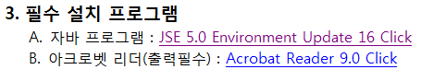
B. 아크로벳 리더(출력필수) 클릭
[실행]클릭
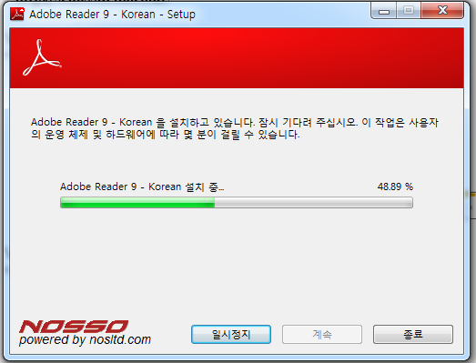
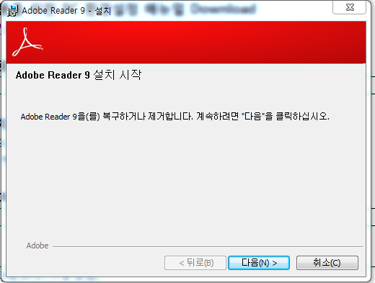
다음 클릭
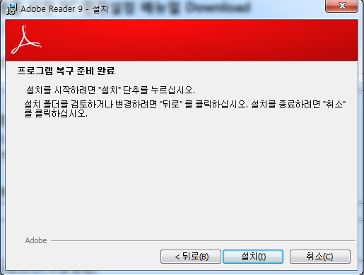
설치 클릭
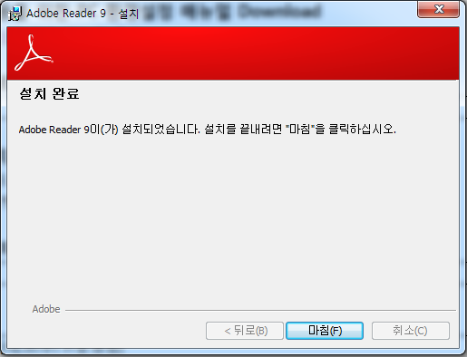

Java(자바)프로그램 설치
필수 설치 프로그램 3.Needs Software 클릭 후 → 바탕화면에 설치 파일 저장
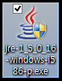 ← 파일 실행
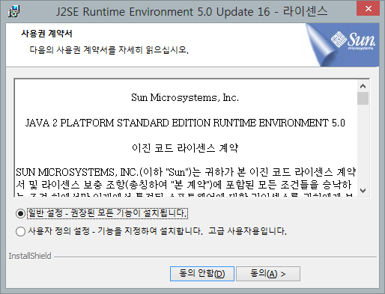←동의 클릭
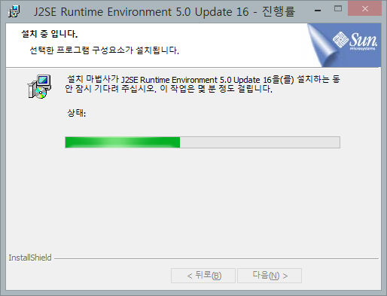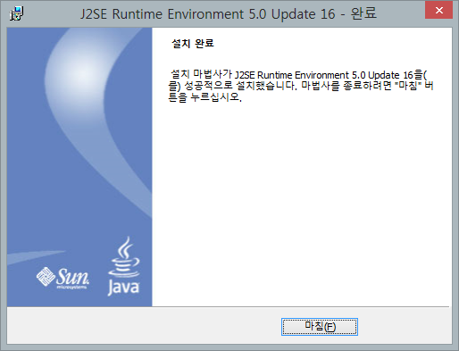

Java 설정

제어판
- 시작 -> 제어판 -> Java 선택.
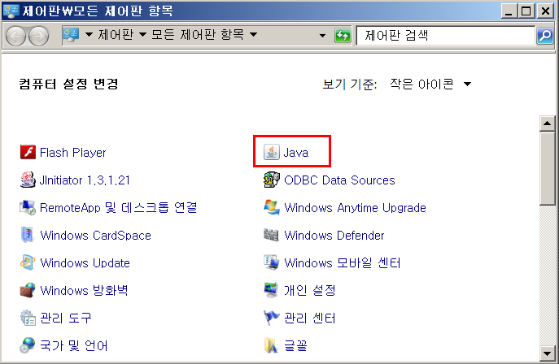

- Java 제어판에서 업데이트 탭을 선택하고 자동 업데이트 확인을 체크 해제.
경고창에서 확인 안함을 선택 후 적용.
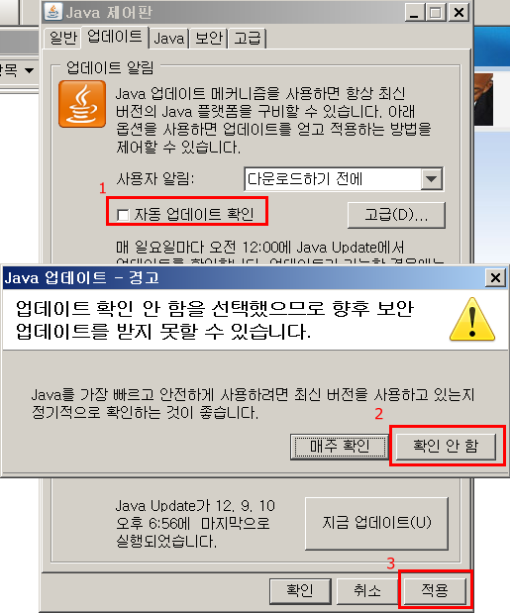

Internet Explorer 설정

IE 인터넷 옵션
익스플로러 -> 메뉴 -> 도구 -> 인터넷옵션 선택.
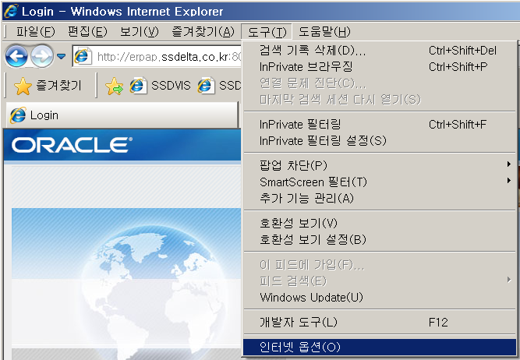

IE 인터넷 옵션 : 일반
- 일반탭에서 탭-> 설정을 선택.
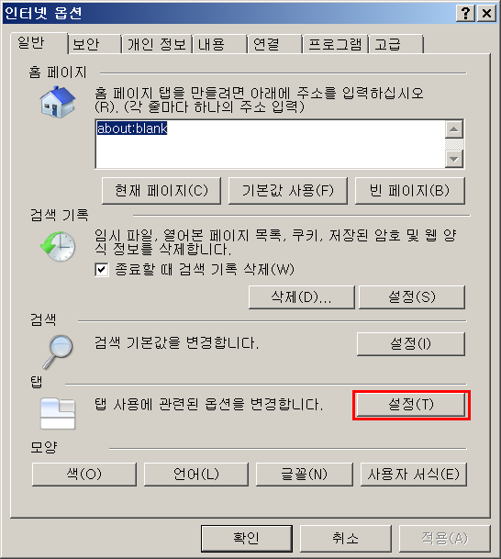
- 탭 검색 설정
팝업 표시 방법 : IE에서 팝업 여는 방법 자동 또는 항상 새탭에서 팝업 열기 선택
(항상 새 창에서 팝업 열기는 선택 금지 – 기본값이니 변경 필수)
다른 프로그램의 링크 : 현재 창의 새 탭에서 열기 권장(다른 옵션 선택 가능)
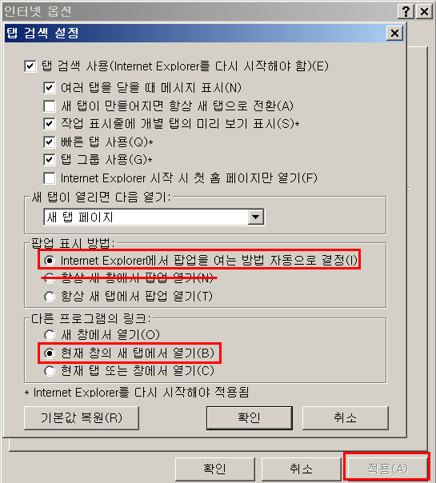

IE 인터넷 옵션 : 보안
- 보안탭에서 사용자 지정 수준을 선택.
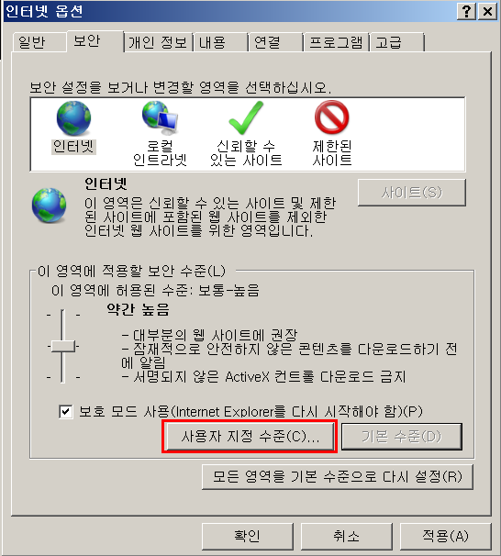
- 보안설정 창에서 XSS 필터 사용 메뉴에서 사용 안함을 선택 하고 확인을 선택.
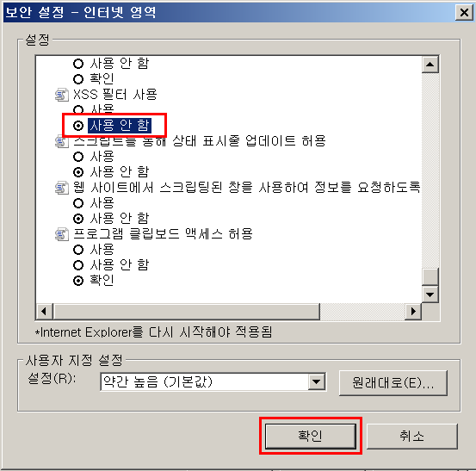

IE 인터넷 옵션 : 보안(미 수행시 WEB REPORT 실행 불가)
- 보안탭에서 신뢰할 수 잇는 사이트 -> 사이트 선택
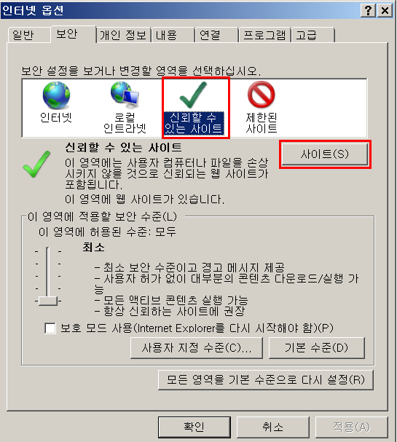

- 신뢰할수 있는 사이트
영역에 웹 사이트 추가 : *.ssdelta.co.kr 입력 후 추가 선택
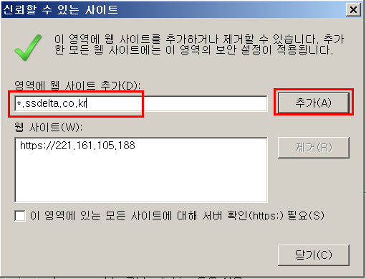

팝업차단 해지

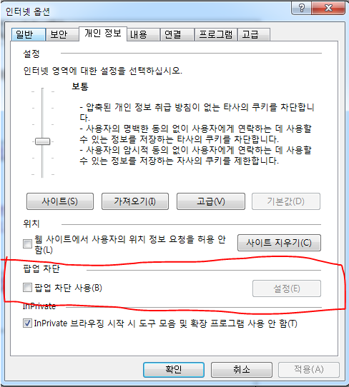

IE 즐겨찾기 등록방법
- ERP 메인 화면으로 접속 후, 즐겨찾기 추가
즐겨찾기 목록에서 추가한 즐겨찾기를 찾아 마우스 오른쪽 버튼 메뉴 중 속성 선택.
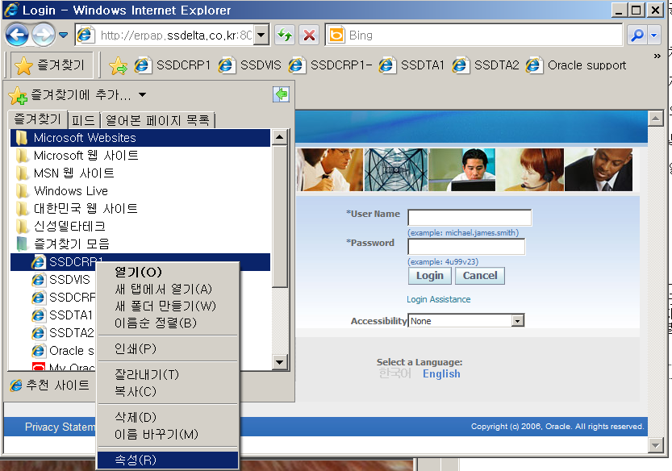

- 웹 문서 탭에서 URL을 화면과 같이 수정하고 적용을 선택.
들어갈 내용 : http://scm.ssdelta.co.kr/
http://<hostname>.<domainname>/
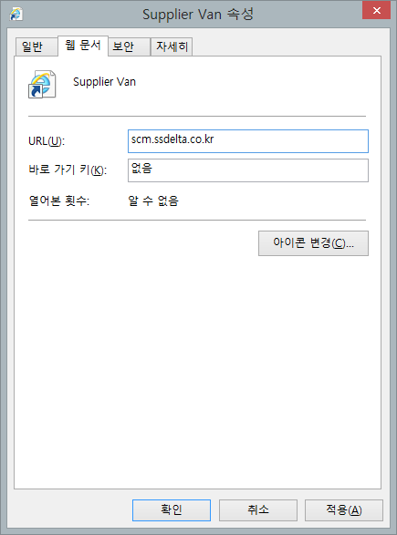

SCM 에러 조치사항
ERP 사용시 여러가지 원인으로 인해 접속이 불가능하거나 화면이 정상적으로 뜨지 않을때 1차로 조치해야할 사항입니다.
아래의 방법대로 조치해도 문제가 해결되지 않을시 System Administrator에 도움을 요청한다.

Internet Explorer 조치사항

임시 인터넷 파일, 쿠키삭제
- 메뉴 -> 도구 -> 인터넷 옵션 -> 일반탭 -> 삭제 선택.
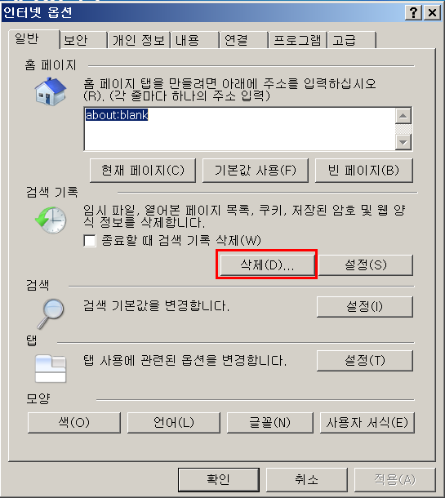
- 검색 기록 삭제 창에서 화면과 같이 설정한 후 삭제 선택.
(주의 : 즐겨 찾기 웹 사이트 데이터 보존은 체크 해제)
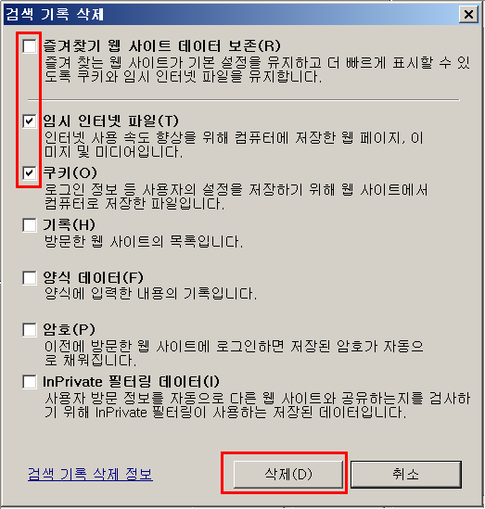

Java Cache 삭제

제어판 Java 프로그램
- 일반탭 -> 임시 인터넷파일 -> 설정 선택
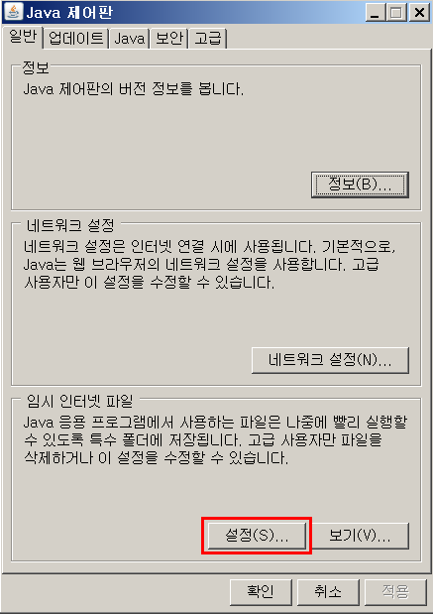
- 임시 파일 설정창에서 파일 삭제 선택.
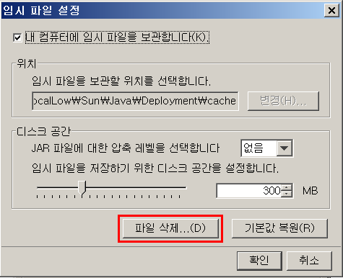
- 팝업창에서 응용 프로그램 및 애플릿, 추적 및 로그파일 체크 상태로 확인을 선택합니다.

기타 설정

Forms 화면 자체가 안열리고 익스플로러가 무한로딩 상태로 나오는 경우
- Client PC에 유저가 두명이상인 경우 Java 버전 충돌로 인하여 발생.
- ERP를 사용하지 않는 유저의 Java 프로그램 삭제하고, ERP를 사용할 유저에서 Java를 삭제 후 재설치 합니다. (Java 1.6.0_07설치 권장 - 1.6.0_7 ~ 1.6.0_37까지 사용 가능)
- 위의 조치 사항으로 해결 안되면 IE에서 ActiveX의 충돌에 의한 현상이므로
제어판 -> 프로그램 및 기능 을 선택하여 툴바 프로그램이나 ActiveX 프로그램을 삭제 후 재접속 시도

Forms 화면은 열리나 Forms화면으로 전환이 안되는 경우 (IE 흰화면으로 응답대기 상태)
- Internet Explorer 설정에 탭설정 참조.

장애 F&Q

프린터 출력이 되지 않습니다. ( 원인 1 : 툴바에 의한 차단 )
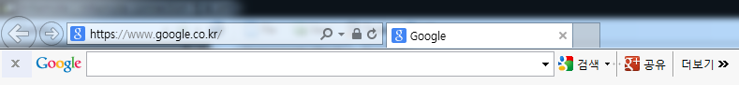
Path : 제어판>프로그램 추가 /제거>Google Toolbar 삭제
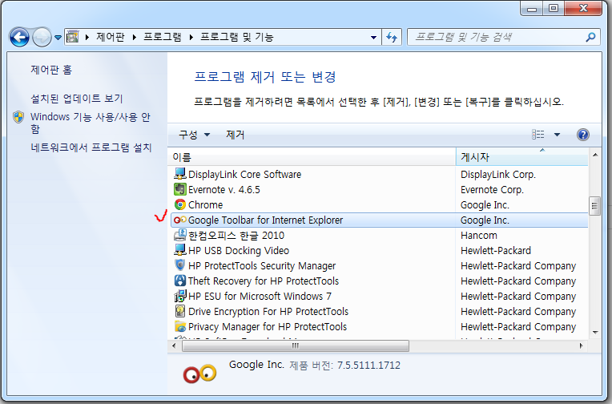

프린터 출력이 되지 않습니다. (원인 2 : 팝업 차단)
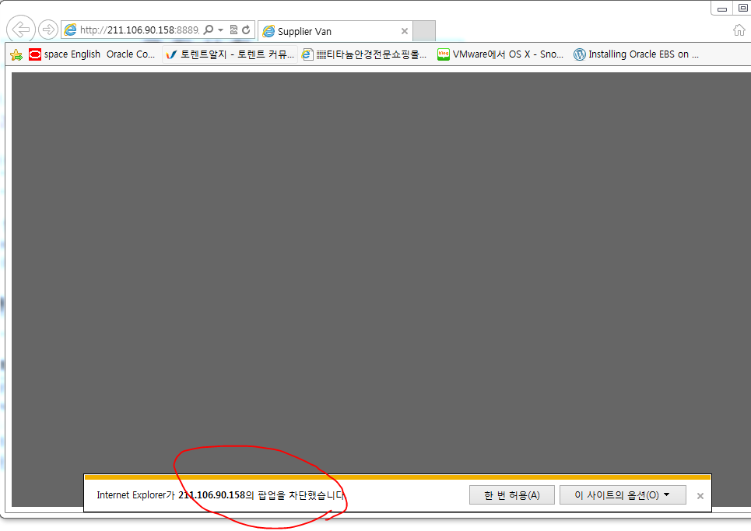
인터넷 익스플로워 옵션 (팝업창 차단 옵션 해지 미적용)

프린터 출력이 되지 않습니다. (원인 3 : Acrobat 프로그램 미설치)

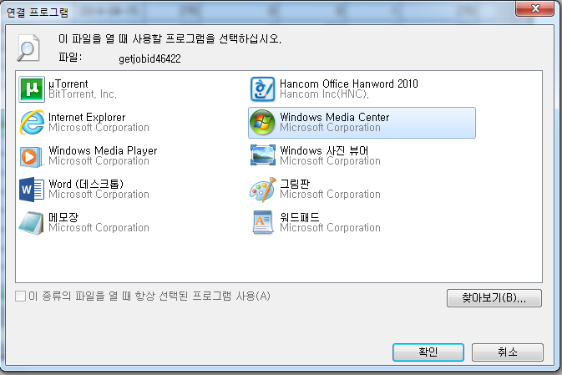

상기와 같은 증상으로 [연결프로그램]이 나올 경우 AcroBat 프로그램 미설치 된 경우 임

필수 설치 프로그램 : 아크로벳 리더(출력시 필요) 참조.

프로그램 접속 후 메뉴가 나오지 않습니다.
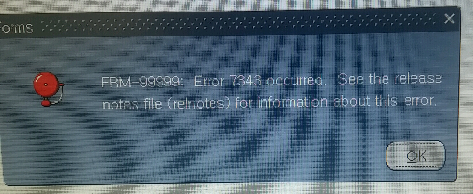

상기 Error 발생시 담당자에게 권한 요청 하시면 됩니다.

